МГТУ им. Н.Э. Баумана­­­

­­­

Отчёт по дополнительному заданию лабораторной работы №1  
по курсу «Электроника»

Тема: Основные схемы выпрямителей

Вариант 25, схема Ларионова.

Руководитель  
Белодедов М. В.

Студент группы ИУ5-42Б  
Афонин И.И.

2025 г.

Полученное задание:

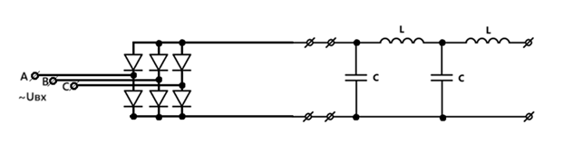

Полученные данные:

*f* = 15 *Гц*

*U*ВЫХ = 12 *В*

*P*ВЫХ = 35 *Вт*

*К*П = 1 %

Вычислим сопротивление нагрузки:

$$R_{н}= \frac{U_{вых}^{2}}{P_{вых}}= \frac{{12}^{2} В^{2}}{35 Вт}=4,114 Ом$$

Соберем данную диодную схему в программе симуляторе Proteus 8 Professional, выберем диоды марки 10А04:

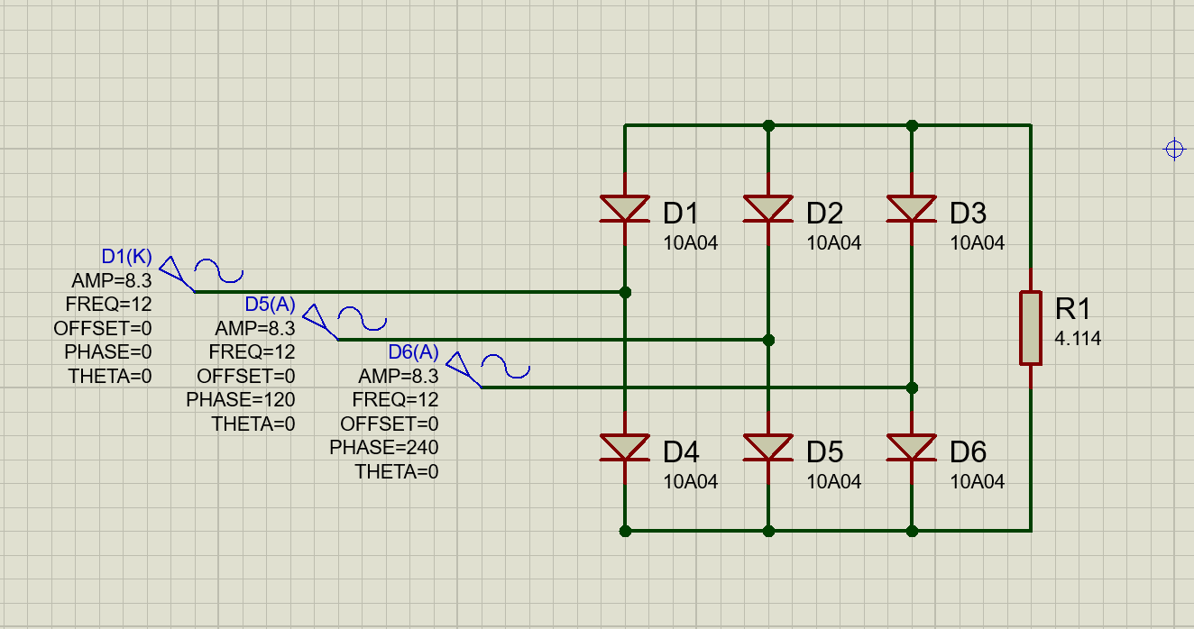

Используя схемы 1 и 2 (см. рис.), измерим $U_{вых} и U_{п}$:

|  |  |
| --- | --- |
| рис.1 Схема измерения $U_{вых}$ | рис.2 Схема измерения $U_{п}$ |
| Определим значения элементов схемы для измерения *U*ВЫХ:   1. *R* ≫ *R*Н, то есть *R* ≫ 4,114 *Ом*. Примем *R* = 1 *кОм*. 2. Значение сопротивления вольтметра *R*V = 100 *МОм* удовлетворяет условию *R*V ≫ *R*. 3. *C*1 ≫ 1/(*Rf)*, то есть  *C*1 ≫ 1/(100000 *Ом ×* 15 *Гц*) *C*1 ≫ 67 мк*Ф* Примем *C*1 = 1000 *мкФ*. | Определим значения элементов схемы для измерения :   1. Значение сопротивления вольтметра *R*V = 100 *МОм* удовлетворяет условию *R*V ≫ *R*. 2. *C*2 ≫ 1/(*R*V*f)*, то есть  *C*2 ≫ 1/(108 *Ом ×* 15 *Гц*) *C*2 ≫ 667 *пФ* Примем *C*2 = 10 *нФ*. |

Подберем такое Uвх0, чтобы Uвых = 12В

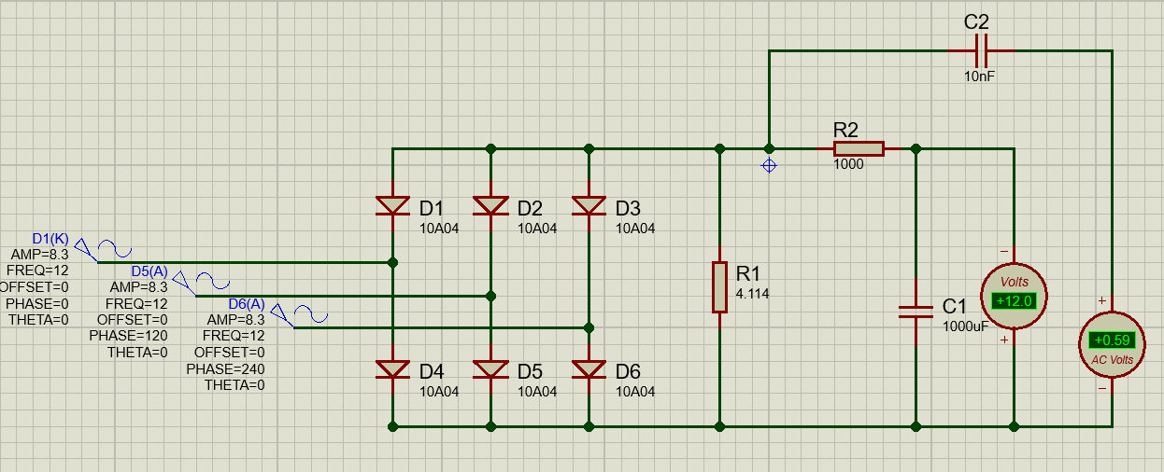

$$U_{вх0}=8,3 В$$

$$K_{п0}= \frac{U_{п0}}{U_{вых}}= \frac{0,59 В}{12 В}=0,0492 или K_{п0}=4,92\%$$

Рассчитаем номинальные значения элементов сглаживающего фильтра:

$$C= \frac{2}{R_{н}f}= \frac{2}{4,11 Ом×15 Гц}=32,441 мФ$$

$$L= \frac{2R_{н}}{f}= \frac{2×4,11 Ом}{15 Гц}=548 мГн$$

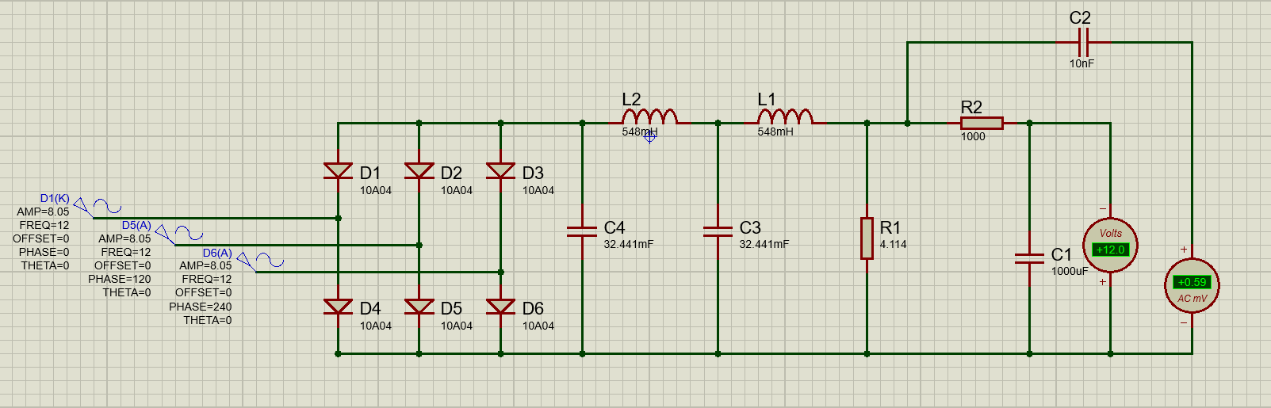Соберем сглаживающий фильтр:

$$U_{вых}=12 В$$

$$U_{п}=0,59 мВ$$

Измерим значение коэффициента пульсаций:

$$K_{п}= \frac{U_{п}}{U_{вых}}= \frac{0,59 мВ}{12 В}=0,000049 или K_{п}≈0,0049\%$$

Изменяя номиналы элементов сглаживающего фильтра, добьемся требуемого значения $K_{п}=1\%$

Уменьшим номиналы элементов фильтра в 35 раз:

$$C= \frac{32,441×{10}^{-3}Ф}{35}≈0,927 мФ$$

$$L= \frac{548 ×{10}^{-3}Гн}{35}≈15,66 мГн$$

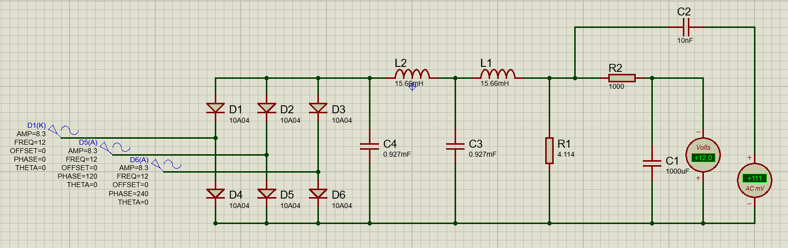 Измерим новое значение коэффициента пульсаций:

$K_{п}= \frac{U_{п}}{U_{вых}}= \frac{0,111 В}{12 В}=0,00925$ или $K_{п}=0,925\%$

Проверим отклонение коэффициента пульсаций от требуемого значения:

$$\frac{1-0,925}{1}= \frac{0,075}{1}=0,075=7,5\%<10\%$$

Отклонение от требуемого значения не превышает допустимого.

Схема с номиналами:

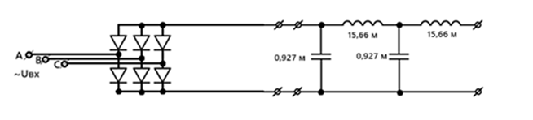

Изменяя значение сопротивления нагрузки от ∞ (резистор с сопротивлением 100 000 *RН*), снимем зависимость *UВЫХ* (*IВЫХ*) и *KП* (*IВЫХ*).

По полученным данным построим графики зависимостей *UВЫХ* (*IВЫХ*) и   
*KП* (*IВЫХ*) в программе MS Excel. На графиках нанесем вертикальные линии *IВЫХ* = *PВЫХ*/*UВЫХ*.

|  |  |  |  |  |
| --- | --- | --- | --- | --- |
| **Rн, Ом** | **Uвых, В** | **Uп, В** | **Кп, %** | **Iвых, А** |
| 4114000 | 14 | 0,0007 | 0,005 | 3,40301E-06 |
| 1000000 | 13,9 | 0,0007 | 0,005036 | 0,0000139 |
| 500000 | 13,8 | 0,0007 | 0,005072 | 0,0000276 |
| 250000 | 13,8 | 0,0007 | 0,005072 | 0,0000552 |
| 100000 | 13,7 | 0,00078 | 0,005693 | 0,000137 |
| 50000 | 13,6 | 0,00101 | 0,007426 | 0,000272 |
| 25000 | 13,5 | 0,00163 | 0,012074 | 0,00054 |
| 10000 | 13,4 | 0,00375 | 0,027985 | 0,00134 |
| 9000 | 13,4 | 0,00415 | 0,03097 | 0,001488889 |
| 8000 | 13,4 | 0,00466 | 0,034776 | 0,001675 |
| 7000 | 13,4 | 0,00531 | 0,039627 | 0,001914286 |
| 6000 | 13,4 | 0,00619 | 0,046194 | 0,002233333 |
| 5000 | 13,3 | 0,00742 | 0,055789 | 0,00266 |
| 4000 | 13,4 | 0,0092 | 0,068657 | 0,00335 |
| 3000 | 13,3 | 0,0123 | 0,092481 | 0,004433333 |
| 2000 | 13,3 | 0,0183 | 0,137594 | 0,00665 |
| 1000 | 13,2 | 0,036 | 0,272727 | 0,0132 |
| 800 | 13,1 | 0,0446 | 0,340458 | 0,016375 |
| 500 | 13 | 0,0688 | 0,529231 | 0,026 |
| 300 | 12,9 | 0,105 | 0,813953 | 0,043 |
| 200 | 12,8 | 0,133 | 1,039063 | 0,064 |
| **Rн, Ом** | **Uвых, В** | **Uп, В** | **Кп, %** | **Iвых, А** |
| 150 | 12,7 | 0,149 | 1,173228 | 0,084666667 |
| 100 | 12,6 | 0,182 | 1,444444 | 0,126 |
| 80 | 12,5 | 0,191 | 1,528 | 0,15625 |
| 60 | 12,4 | 0,198 | 1,596774 | 0,206666667 |
| 45 | 12,4 | 0,204 | 1,645161 | 0,275555556 |
| 35 | 12,3 | 0,203 | 1,650407 | 0,351428571 |
| 30 | 12,3 | 0,202 | 1,642276 | 0,41 |
| 27 | 12,3 | 0,201 | 1,634146 | 0,455555556 |
| 23 | 12,2 | 0,196 | 1,606557 | 0,530434783 |
| 20 | 12,2 | 0,194 | 1,590164 | 0,61 |
| 16 | 12,2 | 0,187 | 1,532787 | 0,7625 |
| 12 | 12,1 | 0,175 | 1,446281 | 1,008333333 |
| 9 | 12,1 | 0,161 | 1,330579 | 1,344444444 |
| 7,5 | 12,1 | 0,149 | 1,231405 | 1,613333333 |
| 6,5 | 12,1 | 0,14 | 1,157025 | 1,861538462 |
| 5 | 12 | 0,122 | 1,016667 | 2,4 |
| 4,114 | 12 | 0,111 | 0,925 | 2,916869227 |
| 3 | 12 | 0,09 | 0,75 | 4 |
| 2,5 | 12 | 0,0792 | 0,66 | 4,8 |
| 2,1 | 12 | 0,0693 | 0,5775 | 5,714285714 |
| 1,7 | 11,9 | 0,0583 | 0,489916 | 7 |
| 1,4 | 11,9 | 0,0496 | 0,416807 | 8,5 |
| 1,2 | 11,9 | 0,0438 | 0,368067 | 9,916666667 |
| 1 | 11,8 | 0,0366 | 0,310169 | 11,8 |
| 0,8 | 11,8 | 0,0308 | 0,261017 | 14,75 |

График зависимости *UВЫХ* (*IВЫХ*):

График зависимости *KП* (*IВЫХ*):